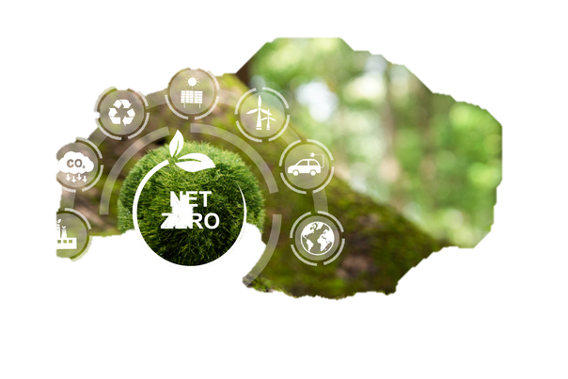
一起淨零Net Zero Zero ZzZ0000re6

( )年( )班 姓名( )
2026年你有新希望嗎？地球如果能許願，她的新希望會是什麼呢?面對全球暖化、極端氣候的挑戰，身為地球公民一分子我們責無旁貸，在2050年達到淨零排放是各國共同努力的目標，關於淨零，你知道多少呢?請查詢相關資料或報導並寫下你的想法(如果資料來自網路，別忘了註明網址喔~)
報導的內容大意: (資料來源 -- )

我的想法:

爸爸媽媽的話:

